Pseudonyme de l’objectif : cvbcvb
Outils d’investigation utilisés
Marque : cvbcvbcv
Modèle : bcvbvc
Numéro de série : bcvbcvb
Date de début de mise en œuvre : cvbcvbcv | Date de fin de mise en œuvre : bcvbcv
Support investigué
Type de support numérique : bcvbcv
Marque : bcvbcvbcv
Modèle : bcvbcv
Version : bcvbcvbcv
Références d’identification (numéro de série, IMEI, etc.) :
Numéro de série : bcvbcvb
IMEI1 : cvbcvcv
IMEI2 : bcvbcv
Photographies du support numérique lors de sa réception
[[IMG:supp1]] [[IMG:supp2]]
Commentaires : bcvbcvb
Table des matières
1. Synthèse 4
2. Contenu {detaille} 4
2.1. Carte SIM synchronisée 4
2.1.1. Carte SIM n°1 4
2.1.2. Carte SIM n°2 4
2.1.3. Carte SIM n°3 4
2.1.4. Carte SIM n°1 4
2.1.5. Carte SIM n°2 5
2.1.6. Carte SIM n°3 5
2.1.7. Carte SIM n°1 5
2.1.8. Carte SIM n°2 5
2.2. Comptes associés 6
2.3. Contacts 6
2.4. Journal d’appel 6
2.5. SMS, MMS, messageries et chats 6
2.6. Multimédias 6
2.7. Documents 6
2.8. Web 6
2.9. Connexion d’autres périphériques 6
2.10. Applications installées 6
3. Annexes 6

Synthèse
Les traces de « X » ont été retrouvées dans le téléphone portant « X » (carte SIM).
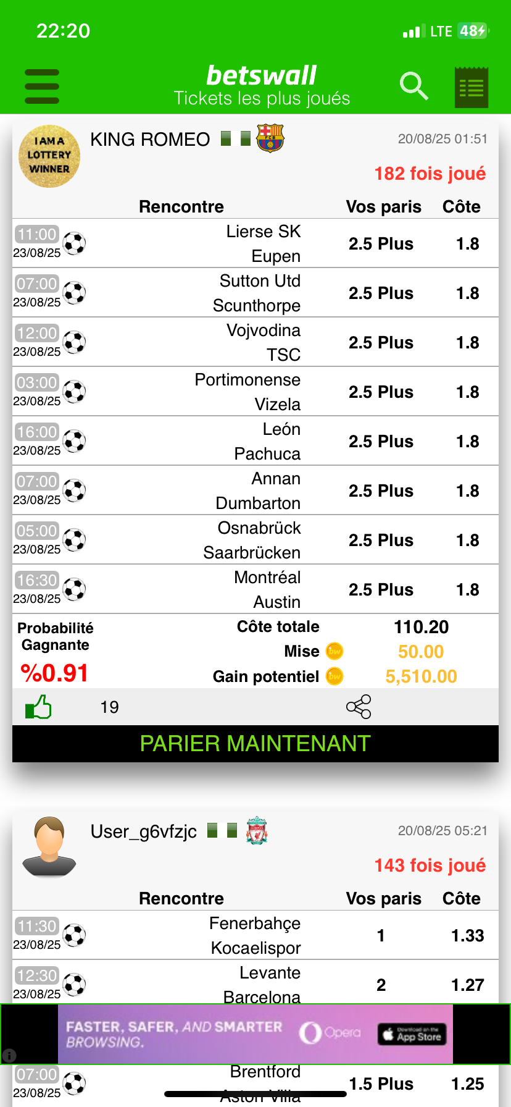
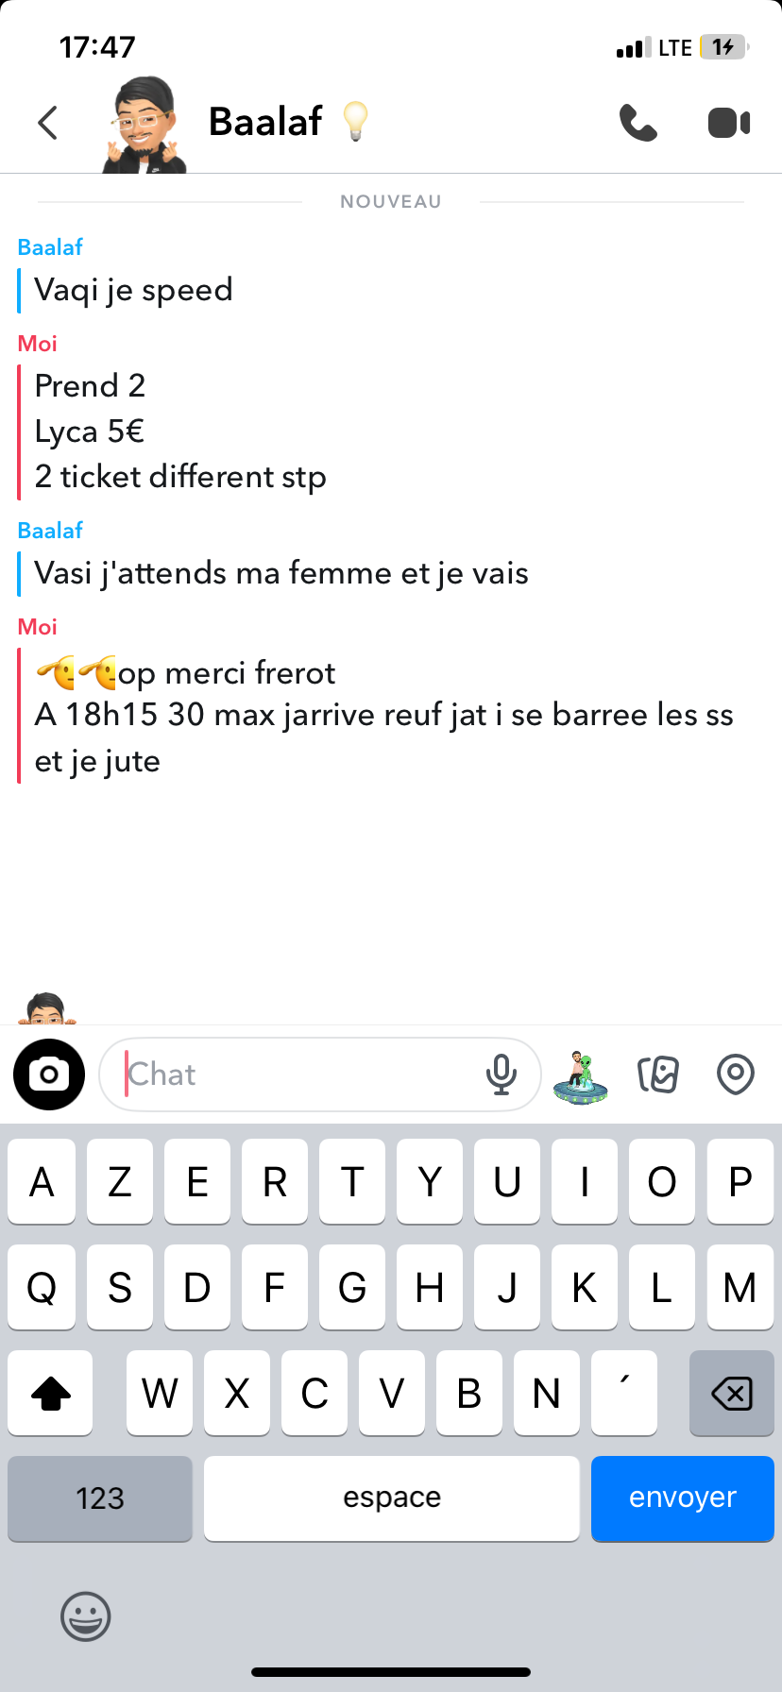
L'adresse mail « X » a été associée au smartphone comme compte utilisateur «X »

Contenu cvbcvb

Carte SIM synchronisée

Carte SIM n°1
Opérateur | ICCID | IMSI | MSISDN | Date de la dernière synchronisation
bcvbcv | bcvbcvb | cvbcv | vcbcvb | cvbcvbv

Comptes associés

Contacts

Journal d’appel
Les techniques d'investigations ont permis une exploitation complète des données du téléphone et de la carte SIM.
L'extraction partielle ne permet pas de mettre en évidence « X ».
Les traces de « X » ont été retrouvées dans le téléphone portant « X » (carte SIM).
L'adresse mail « X » a été associée au smartphone comme compte utilisateur «X »
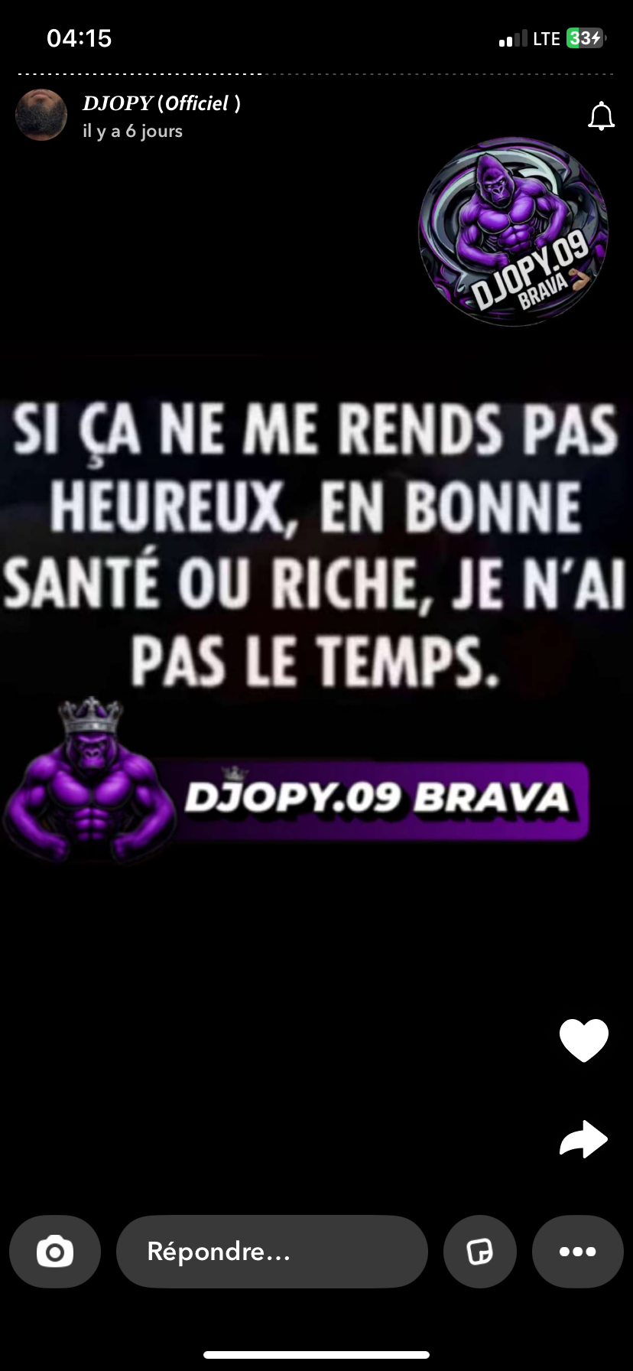

SMS, MMS, messageries et chats

Multimédias

Documents

Web

Connexion d’autres périphériques

Applications installées

Annexes

